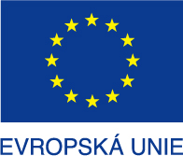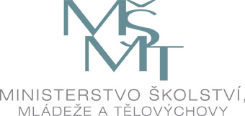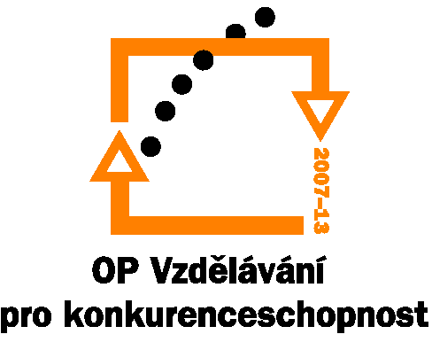
Investice do rozvoje vzdělávání

Výstup z odborné diskuze k projektovým záměrům MŠMT v rámci OP Vzdělávání pro konkurenceschopnost (datum konání 4. prosince 2008)
Dne 4. prosince proběhla odborná diskuze k projektovému záměru MŠMT, který bude realizován v rámci Operačního programu Vzdělávání pro konkurenceschopnost. Příležitost sdělit své připomínky či komentáře k záměrům ministerstva na další roky měla jak odborná, tak i laická veřejnost.

Projekt, který byl představen, se nazývá Proměna škol v centra celoživotního učení - UNIV 2 KRAJE. Tento projekt navazuje na průběh a výsledky systémového projektu MŠMT Uznávání výsledků neformálního vzdělávání a informálního učení v sítích škol poskytujících vzdělávací služby dospělým (UNIV), který byl realizován v letech 2005 až 2008. Cílem projektu je proměna středních škol (SŠ), především odborných, v centra celoživotního učení, tzn. v otevřené instituce, které vedle počátečního vzdělávání budou nabízet i realizovat nejrůznější formy dalšího vzdělávání pro široké spektrum zájemců.

Anotace projektu.
Presentace představená na odborné diskuzi.
Zápis z diskuze.

Máte-li i Vy k výše uvedeným projektovým záměrům MŠMT připomínky či se s námi chcete podělit o komentáře, neváhejte a napište nám na esf@msmt.cz (do předmětu zprávy uveďte „ odborné diskuze“). Vaše reakce se dostanou do rukou zpracovatelům projektů, kteří se mohou inspirovat a využít je při dopracování záměrů do finální podoby!

